Артикуляционная гимнастика для малышей

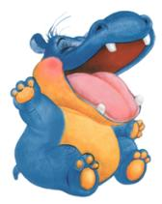 | - Учимся широко и спокойно  открывать и закрывать рот.  Повторяем упражнение 3—5 раз. Даем ребенку время для отдыха и расслабления. Предлагаем сглотнуть слюну. Вновь повторяем упражнение 3—4 раза.
- Учимся делать
Упражнение «Улыбка».
Широко разводим уголки губ, обнажив сжатые зубы. Возвращаем губы в спокойное положение. Даем ребенку время для отдыха и расслабления. Предлагаем сглотнуть слюну. Повторяем упражнение 3—4 раза.

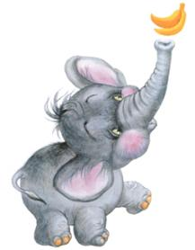 | - Учимся делать упражнение «Хоботок».  Вытягиваем губы вперед, как для поцелуя, держим в таком положении 3—5 секунд. Возвращаем губы в спокойное положение. Даем ребенку время для отдыха и расслабления. Предлагаем сглотнуть слюну. Повторяем упражнение 3—4 раза.
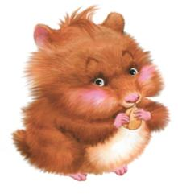 | - Учимся делать упражнение «Хомячок».  Предлагаем малышу надуть щеки при закрытом рте и подержать в таком положении 3—5 секунд, а потом выдохнуть, расслабиться, сглотнуть слюну. Повторяем упражнение 3—4 раза.
- Учимся делать упражнение «Лопата».
Широко открываем рот. Кладем мягкий спокойный язычок на нижнюю губу. Задерживаем на 3—5 секунд. Убираем язычок. Даем ребенку время для отдыха и расслабления, предлагаем сглотнуть слюну. Повторяем упражнение 3—4 раза.

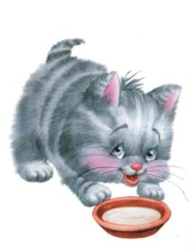 | - Учимся делать упражнение «Котенок лакает молоко».  Широко открываем рот, делаем 4—5 движений широким языком, как бы лакая молоко. Закрываем рот. Убираем язычок. Даем ребенку время для отдыха и расслабления, предлагаем сглотнуть слюну. Повторяем упражнение 3—4 раза.
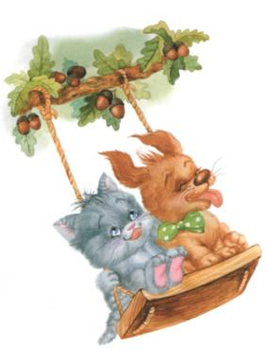 | - Учимся делать упражнение «Качели».  Широко открываем рот, кладем на нижнюю губу спокойный расслабленный язык, переводим его на верхнюю губу, возвращаем на нижнюю, снова поднимаем на верхнюю. Выполняем 6—8 раз. Убираем язычок, закрываем рот. Даем ребенку время для отдыха и расслабления, предлагаем сглотнуть слюну. Повторяем упражнение 3—4 раза.
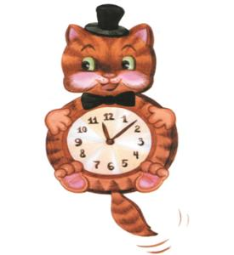 | - Учимся делать упражнение «Маятник».  Открываем рот, растягиваем губы в улыбку, вытягиваем язык, напрягаем его, касаемся острым кончиком языка то левого, то правого уголков губ. Следим, чтобы язык двигался по воздуху, а не по нижней губе, чтобы не качалась нижняя челюсть. Выполняем 6—8 раз. Убираем язычок, закрываем рот. Даем ребенку время для отдыха и расслабления, предлагаем сглотнуть слюну. Повторяем упражнение 3—4 раза.
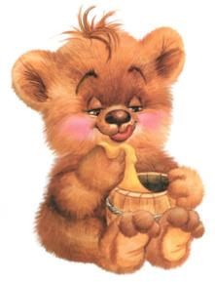 | - Учимся делать упражнение «Вкусный мед».  Широко открываем рот, острым кончиком языка проводим по верхней губе слева направо и обратно. Следим за тем, чтобы не двигалась нижняя челюсть. Выполняем 6—8 раз. Убираем язычок, закрываем рот. Даем ребенку время для отдыха и расслабления, предлагаем сглотнуть слюну. Повторяем упражнение 3—4 раза

